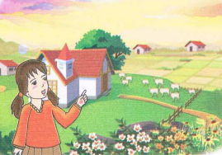
النص المنطوق : رحلة السنونوة
حَلّ فصلُ الشِّتاءِ ، وَ هَا هِـي أسرابُ الطيورِ تستعدُّ للهجرةِ إلى المناطقِ الدَّافئةِ ،
حلَّقتِ السُنونَوةُ معَ صِغارهَا عاليًا في سماءِ مَدينةِ الجزائرِ فقالت لهُم :
بالأمسِ استمتعنَا بمناظرِ المدينةِ وغدًا سنرحلُ إلى مكانٍ بعيدٍ ،انظرُوا إلى المدِينةِ
ما أروعَها ، ما أعْلَى بِنايَاتهَا ، و ما أوسَع شَوارِعهَا ، و حركُة السَّيْرِ لا تتوقفُ فيها ، سنشتَاقُ إلى شواطئِـها الجميلةِ و أحيَائها الواسِعَةِ .
طارَ الجميعُ مدةً طويلةَ ، و عندمَا أحسُّوا بالتّعبِ حطّوا في الرّيفِ.
قال أحد الصّغار : ماذا سنفعلُ هنَا يا أمّي ؟ هل سنستريحُ ؟
قالت السنونوة الأمّ : آهٍ ، الطبيعةُ خلابةٌ ، الحقولُ خضراءٌ واسعةٌ و الهواءُ فيهَا نقيٌ .

المقطع الثالث : الحي و القرية
الأسبوع الأول

المقطع التعليمي 03 : الحي و القرية الأسبوع : 1 السنة الثانية
الميدان : فهم المنطوق والتعبير الشفوي
النص المنطوق : رحلة السنونوة
مؤشرات الكفاءة : حسن الاستماع، فهم المعنى العام للمنطوق

التقويم | الوضعيات التعلمية والنشاط المقترح | المراحل
يجيب عن الأسئلة | ما اسم المكان الذي تعيش فيه ؟  ما اسم الحي الذي تقطن فيه ؟ | مرحلة الانطلاق
يستمع  إلى  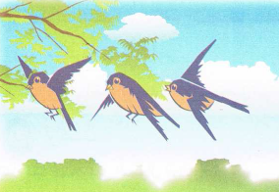  النص المنطوق  و يبدي اهتمامه  يجيب عن أسئلة الفهم بإنتاج جملة بسيطة  أجرأة أحداث النص | فهم المنطوق : يقرأ الأستاذ النص المنطوق و أثناء ذلك يجب التواصل البصري بينه و بين متعلميه مع الاستعانة بالأداء حس حركي و القرائن اللغوية ( الإيماء و الإيحاء ) ..  اختبار مدى فهم المتعلمين للنص المنطوق :  ما اسم الطائر الذي تحدّثت عنه القصة : اللقلق – السنونوة – الحمامة  ◄ ماذا تفعل الطيور في فصل الشتاء ؟ إلى أين تهاجر ؟  ◄ أين حلقت السنونوة و صغارها ؟ ماذاقالت لصغارها ؟  ◄ كيف هي شوارعها ؟ ماذا عن حركة السير ؟ إلى ماذا سيشتاق الصغار ؟  ◄ أين حطوا عندما أحسوا بالتعب ؟ سأل أحد الصغار أمه ، ماذا قال ؟  ◄ ماذا ردّت الأم ؟  ◘◄ يدعى التلاميذ لفتح الكتاب ص 51 ، يشاهد الصورة و يعبّر عنها ←  أجراة أحداث النص:  المكان: أين حلقت السنونوة و صغارها ؟ أين حطوا ؟← في مدينة الجزائر  الزمان: متى قررت السنونوة و صغارها الهجرة ؟← في فصل الشتاء .  الشخصيات: من هي شخصيات القصة؟ ← السنونوة – صغار السنونوة .  الأحداث : ماذا تفعل الطيور في فصل الشتاء ؟← هجرة السنونوة من مدينة الجزائر – الاستراحة في الريف  النهاية : ماذا قالت السنونوة عن الريف ؟ ← جمال الطبيعة في الريف  استخراج القيم الواردة : •طاعة الصغار للأم • حب الطبيعة | مرحلة بناء التعلمات  فهم المنطوق
بناء أفكار جديدة تدعم ما ورد في النص المنطوق | يعبّر انطلاقا من مشهد :  يطلب المعلم من التلاميذ فتح الكتاب المدرسي على الصفحة 51  يصف التلاميذ المشهد تلقائيا ، مع تقديم بعض الأسئلة التوجيهية مراعاة لمستوى التلاميذ.  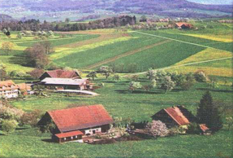  الصورة 01 :  ماذا تشاهدون في الصورة ؟ ◄ أين نجد مثل هذه الاماكن ؟  ◄كيف هي الطبيعة في الريف ؟ و ماذا عن الحقول ؟ ما لونها ؟  ◄ هل نجد فيها حركة السير ؟ هل هناك دخان للمصانع ؟  ◄ إذن ، كيف هو الهواء في الريف ؟  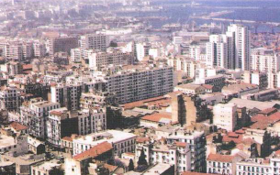  الصورة 02 :  ماذا تشاهدون في الصورة ؟ ◄ أين نجد مثل هذه الأماكن ؟  ◄ كيف هي البنايات في المدينة ؟  ◄ ماذا عن شوارعها ؟  ◄ كيف هو الهواء في الدينة ؟ لماذا ؟  ◘ ماهو المكان الذي تحب العيش فيه ، المدينة أم الريف ؟ | التدريب والاستثمار  التعبير الشفوي
المقطع التعليمي 03 : الحي و القرية الأسبوع : 1 السنة الثانية
الميدان : التعبير الشفوي النشاط : إنتاج شفوي+ استعمل الصيغ
الموضوع :رحلة السنونوة + الأمس غدا ماذا
مؤشرات الكفاءة : يعبّر عن أفكاره انطلاقا من النص المنطوق تعبيرا سليما و يفهم تسلسل الأحداث و يبني أفكاره عليها موظفا الصيغ

التقويم | الوضعيات التعلمية والنشاط المقترح | المراحل
يجيب عن الأسئلة. | أين حطت السنونوة و الصغار عندما أحسوا بالتعب ؟  ماذا قالت السنونوة عن الريف ؟ | مرحلة الانطلاق
يتعرف على الصيغ ويستعملها في جمل مفيدة  يلاحظ ويعبرعن سندات او صور ويربط بين الأحداث | استحراج الصيغة الأولى : ( الأمس )  ◄ متى استمتعت السنونوة و صغارها بمناظر المدينة ؟  ◘ تدوين الإجابة على السبورة مع تلوين الصيغة المستهدفــة .  قالت السنونوة : بالأمس استمتعنا بمناظر المدينة .  ◘ يقرأ المعلم الجملة ثم يتداول عليها التلاميذ / يطلب المعلم من التلاميذ كتابة كلمة الأمس على الألواح .  ◘ يطلب المعلم من التلاميذ توظيف كلمة الأمس في جمل مفيدة / كتابة أحسن الجمل على السبورة.  استحراج الصيغة الثّانية : ( غدا )  ◄ متى سترحل السنونوة و صغارها إلى مكان بعيد ؟  ◘ تدوين الإجابة على السبورة مع تلوين الصيغة المستهدفــة .  و غدا سنرحل إلى مكان بعيد .  ◘ يقرأ المعلم الجملة ثم يتداول عليها التلاميذ / يطلب المعلم من التلاميذ كتابة كلمة غدا على الألواح .  ◘ يطلب المعلم من التلاميذ توظيف كلمة غدا في جمل مفيدة / كتابة أحسن الجمل على السبورة.  استحراج الصيغة الثالثة : ( ماذا )  ◄ عندما حطت السنونوة في الريف ، سألها أحد صغارها ، ماذا قال لها ؟  ◘ تدوين الإجابة على السبورة مع تلوين الصيغة المستهدفــة .  قال أحد صغارها : ماذا سنفعل هنا يا أمي ؟  ◘ يقرأ المعلم الجملة ثم يتداول عليها التلاميذ / يطلب المعلم من التلاميذ كتابة كلمة ماذا على الألواح .  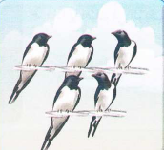  ◘ يطلب المعلم من التلاميذ توظيف كلمة ماذا في جمل مفيدة / كتابة أحسن الجمل على السبورة.  إنتاج شفوي ملاحظة الصور كلها قصد التقاط المجال العام للأحداث.  تأملوا الصور.  ما هو الموضوع الذي تعبر عنه هذه الصور؟كتاب التلميذ ص52 .  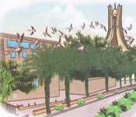  يعرض المعلم المشاهد او يامر بفتح الكتاب  - يعبر المتعلمون على الصورة(1) ويثري المعلم المحاولات  بالاسئلة عند الضرورة فقط  - يعبر المتعلمون على الصورة(2)ويثري المعلم المحاولات  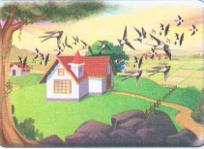  بالاسئلة عند الضرور ة فقط  - دمج المشهدين (يعبر المتعلم عن محتوى المشهدين معا)  - يعبر المتعلمون على الصورة(3) ويثري المعلم المحاولات  بالاسئلة عند الضرورةفقط | مرحلة بناء التعلمات
ينتج نصا شفويا | - دمج المشاهد الثلاثة  - يربط المتعلمون بين المشاهد لانتاج نص شفويا مع التركيز على استعمال الصيغ المدروسة | الاستثمار
المقطع التعليمي 03 : الحي و القرية الأسبوع : 1 السنة الثانية
الميدان : فهم المكتوب و التعبير الكتابي النشاط : قراءة وكتابة
الموضوع : بين المدينة و الريف + حرف الضاء
مؤشرات الكفاءة : يميّز حرف الضاء سمعا و نطقا معزولا وفي كلمات ويكتبه حسب موقعه في الكلمة وفق المقاييس الصحيحة

التقويم | الوضعيات التعلمية والنشاط المقترح | المراحل
يجيب عن الأسئلة | ما اسم الطائر الذي تحدثنا عنه في القصة ؟  أين أين كانت تعيش السنونوة و صغارها ؟ أين حطوا من أجل الاستراحة ؟ | مرحلة الانطلاق
يستمع و  يقرأ  يجيب  يقطع ويحدد مكونات الجملة شفويا  يقرأ الجملة ويعيد تركيبها  يميز الحرف المدروس باستعمال مهارات الوعي الصوتي الخطي | بناء فقرة عن طريق الأسئلة لاستخراج الجملة المفتاحية  الوعي الصوتي على مستوى الجملة  يسأل المعلم : أين ذهبت سهام ؟ كيف هي المنازل في الريف ؟  يتوصل المتعلمون بعد المناقشة الى الجملة  يردد المعلم الجملة عدة مرات ثم تليها قراءات فردية مع تصحيح نطق التلاميذ لمقاطع الجملة  استبدال / متباعدة ← متقاربة / الرّيف ← المدينة / منازل ← بيوت ...  - من يقطع الجملة باستعمال التصفيق؟ كم عدد كلمات هذه الجملة؟ ماهي الكلمة رقم 1/2/.......  الوعي الخطّي على الجملة : تدوين الجملة على السبورة أو بالبطاقات :  قراءةالجملة من طرف الأستاذ ثم التلاميذ  على الألواح : مطالبة التلاميذ بتقطيع الجملة إلى كلمات و معرفة عدد الكلمات في الجملة.  الوعي الصوتي على الكلمة :  استخراج الكلمة المستهدفة عن طريق الحذف  التقطيع الصوتي و معرفة عدد المقاطع الصوتية : عن طريق النّقر  بعضها  الوعي الخطّي على الكلمة : :  اكتب الكلمة على اللوحة وقطعها الى مقاطع صوتية  بـعـ/ضـ/ها  عزل المقاطع عن طريق المحو التدريجي وصولا إلى الحرف ( الضاء)  من هو ضيفنا اليوم يا تلاميذ ؟ • يردّ التلاميذ : ضيفنا اليوم هو حرف الدال.  ◘ يتعرف التلاميذ على رسم الحرف في أوّل و وسط وآخر الكلمة . ←  - مهارة التعويض: لاحظ كلمة ( ذباب )عوض المقطع الاول ( ذ ) بالمقطع ( ض ) ماذا تصبح الكلمة ( ذباب )  - مهارة الحذف (مضرّ / ضرائب )  يقرأ المتعلم الحرف مع الحركات على سبورة الحروف / يطلب من المتعلمين كلمات تتضمن الحرف  قراءة الفقرة الأولى قراءة نموذجية من طرف المعلم ثم التلاميذ : | مرحلة بناء التعلمات
  منازل | الريف | متباعدة | عن | بعضها
  منازل | الريف | متباعدة | عن | بعضها
يكتب الحرف على اللوحة ثم على كراس القسم | النشاط الرابع:كتابة الحرف  -يكتب المعلم الحرف على السبورة المخططة موضحا طريقة الكتابة ومقاييس الحرف  - يكتب المتعلمون الحرف على اللوحة المخططة محاكاة لكتابة المعلم  - ينبه المعلم على الاخطاء ويصحح المتعلم  - عرض النموذج المخصص على السبورة  يكتب المتعلم على كراس القسم تحت ملاحظة وتوجيه وتشجيع المعلم | الاستثمار

المقطع التعليمي 03 : الحي و القرية الأسبوع : 1 السنة الثانية
الميدان : فهم المكتوب و التعبير الكتابي النشاط :قراءة و إملاء
الموضوع : بين المدينة و الريف + حرف الضاء
مؤشرات الكفاءة : يثبت حرف الضاء سمعا و نطقا في كلمات ويكتبه حسب موقعه في الكلمة

التقويم | الوضعيات التعلمية والنشاط المقترح | المراحل
يجيب عن الأسئلة | على اللوحة يملي المعلم الحروف :دو / دا / .............  يختبر المعلم المتعلمين في الحروف على سبورة الحروف | مرحلة الانطلاق
يكتب الكلمات  يكتب الحرف حسب موقعه  يميز الحرف انطلاقا من مهارات الوعي الصوتي | قراءة الفقرة الأولى من طرف المعلم ثم التلاميذ :  يقوم المعلم بمحو الحروف و مطالبة المتعلم بإتمام الحروف الناقصة في مواضعها .  مَــرَ.....  رَوْ....ــةٌ  ......جِيــجٌ  مـمَـرٍّ.ـــةٌ  على السبورة يعلق الأستاذ صور ويطلب من المتعلمين كتابة الإسم على اللوحة    الظواهر النحوية و الصرفية :  قال أحمد : أحب العيشَ في الريف لأن الطبيعةُ خلابَةٌ و الحقول خضراء لكن الشتاء بارد  قالت ليلى : أنا أحب العَيشَ في الدينة لأنّ الأحياء واسعةٌ و البنَاياتِ عالية لكن الشّوارعَ مُزدحِمةٌ  ◄ يسأل المعلم : أين تكون الطبيعةُ خَلابةٌ ؟  ○ يسجّل المعلم الإجابة و تقرأ من طرف المتعلمين عدة مرات : الطّبيعَةُ خَلابَةٌ في الرّيف  ◄ يسأل المعلم : و أين تكون الشوارع مزدحمة ؟  ○ يسجّل المعلم الإجابة و تقرأ من طرف المتعلمين عدة مرات :الشَّوارعُ مزدَحِمة فِي المدينة  أركّبُ : يقرأ المتعلم من الكتاب المدرسي ص 52  يشرح المعلم و يطلب منهم إتمام بعض الكلمات على نفس المنوال.  نحو الجوّ بارد ................ ( في الشّتاءْ )  الأقسام مزينة ............ ( في المدرسة ) | مرحلة بناء التعلمات
يكتب مايسمع ثم يكتشف خطأه ويصححه | إملاء : على كراس القسم أستمع جيدا ثم أكتبُ :  غطس الضفدع فـي وسط الحوض .  ينجز النشاط فرديا و يصحح جماعيا ، ثم يصحّح التلاميذ الأخطاء على كراساتهم. | الاستثمار

المقطع التعليمي 03 : الحي و القرية الأسبوع : 1 السنة الثانية
الميدان : فهم المكتوب و التعبير الكتابي النشاط : قراءة وكتابة
الموضوع :بين المدينة و الريف + حرف الثاء
مؤشرات الكفاءة : يميّز حرف الثاء سمعا و نطقا معزولا وفي كلمات ويكتبه حسب موقعه في الكلمة وفق المقاييس الصحيحة

التقويم | الوضعيات التعلمية والنشاط المقترح | المراحل
يجيب عن الأسئلة | أين ذهبت سهام ؟ ما هو المكان التي تفضل العيش فيه ؟  كيف هي المنازل في الريف ؟ | مرحلة الانطلاق
يستمع و  يقرأ  يجيب  يقطع ويحدد مكونات الجملة شفويا  يقرأ الجملة ويعيد تركيبها  يميز الحرف المدروس باستعمال مهارات الوعي الصوتي الخطي | بناء فقرة عن طريق الأسئلة لاستخراج الجملة المفتاحية  الوعي الصوتي على مستوى الجملة  يسأل المعلم : من الذي قاطع سهام ؟ أين تحبّ العيشَ ؟  يتوصل المتعلمون بعد المناقشة الى الجملة  يردد المعلم الجملة عدة مرات ثم تليها قراءات فردية مع تصحيح نطق التلاميذ لمقاطع الجملة  - استبدال ثريا بكلمة سهام / استبدال المدينة بكلمة الريف / استبدال تحب بكلمة تكره ...  - من يقطع الجملة باستعمال التصفيق؟ كم عدد كلمات هذه الجملة؟ ماهي الكلمة رقم 1/2/.......  الوعي الخطّي على الجملة : تدوين الجملة على السبورة أو بالبطاقات :  قراءةالجملة من طرف الأستاذ ثم التلاميذ  على الألواح : مطالبة التلاميذ بتقطيع الجملة إلى كلمات و معرفة عدد الكلمات في الجملة.  الوعي الصوتي على الكلمة :  استخراج الكلمة المستهدفة عن طريق الحذف  التقطيع الصوتي و معرفة عدد المقاطع الصوتية : عن طريق النّقر  ثُرَيَّا  الوعي الخطّي على الكلمة : :  اكتب الكلمة على اللوحة وقطعها الى مقاطع صوتية  ثـ/ريـ/يٍا  عزل المقاطع عن طريق المحو التدريجي وصولا إلى الحرف ( الثاء )  من هو ضيفنا اليوم يا تلاميذ ؟ • يردّ التلاميذ : ضيفنا اليوم هو حرف الثاء .  ◘ يتعرف التلاميذ على رسم الحرف في أوّل و وسط وآخر الكلمة . ←  - مهارة التعويض: لاحظ كلمة (سمين )عوض المقطع الاول (س ) بالمقطع (ث ) ماذا تصبح الكلمة (سمين ) (أواني )  - مهارة الحذف ( ثمن / حرث )  يقرأ المتعلم الحرف مع الحركات على سبورة الحروف / يطلب من المتعلمين كلمات تتضمن الحرف  قراءة الفقرة الثانية قراءة نموذجية من طرف المعلم ثم التلاميذ : | مرحلة بناء التعلمات
  تُحِبُّ | ثُرَيَّا | العَيْشَ | فِي | المدينة
  تُحِبُّ | ثُرَيَّا | العَيْشَ | فِي | المدينة
يكتب الحرف على اللوحة ثم على كراس القسم | النشاط الرابع:كتابة الحرف  -يكتب المعلم الحرف على السبورة المخططة موضحا طريقة الكتابة ومقاييس الحرف  - يكتب المتعلمون الحرف على اللوحة المخططة محاكاة لكتابة المعلم  - ينبه المعلم على الاخطاء ويصحح المتعلم  - عرض النموذج المخصص على السبورة  يكتب المتعلم على كراس القسم تحت ملاحظة وتوجيه وتشجيع المعلم | الاستثمار
المقطع التعليمي 03 : الحي و القرية الأسبوع : 1 السنة الثانية
الميدان : فهم المكتوب و التعبير الكتابي النشاط : قراءة + إملاء
الموضوع : بين المدينة و الريف + حرف الثاء
مؤشرات الكفاءة : يثبت حرف الذال سمعا و نطقا في كلمات ويكتبه حسب موقعه في الكلمة

التقويم | الوضعيات التعلمية والنشاط المقترح | المراحل
يجيب عن الأسئلة | على اللوحة يملي المعلم الحروف : ثمار / محراث / .............  يختبر المعلم المتعلمين في الحروف على سبورة الحروف | مرحلة الانطلاق
يكتب الكلمات  يكتب الحرف حسب موقعه  يميز الحرف انطلاقا من مهارات الوعي الصوتي | قراءة الفقرة الثانية من طرف المعلم ثم التلاميذ :  على السبورة : يكتب المعلم و يقرأ المتعلم الكلمات الآتية :  ثَـمـانِيَةٌ  مِحْـراثٌ  بَـاحِـثَـةٌ  ثَــابِتٌ  يقوم المعلم بمحو الحروف و مطالبة المتعلم بإتمام الحروف الناقصة في مواضعها .  مِحْـرَا ..  ..  بَـاحِـ..ـةٌ  ... بِتٌ  .. ــمـانِيَةٌ  أقرأ ثمّ أصنّف في الجدول الكلمات الآتية :  ثوب- ضرب – ثلاثة - رياضيٌ - ثعبان - محراث –ضريحٌ – رضيعٌ. | مرحلة بناء التعلمات
  حرف الضاء | حرف الثاء
  .................... / .........................  .................... / ......................... | .................... / .........................  .................... / .........................
يكتب مايسمع ثم يكتشف خطأه ويصححه | إملاء : على كراس القسم أستمع جيدا ثم أكتبُ :  جمع هيثم الكثير من الثمار .  ينجز النشاط فرديا و يصحح جماعيا ، ثم يصحّح التلاميذ الأخطاء على كراساتهم. | الاستثمار

المقطع التعليمي 03 : الحي و القرية الأسبوع : 1 السنة الثانية
الميدان : فهم المكتوب النشاط :قراءة و إتقان
الموضوع : بين المدينة و الريف
مؤشرات الكفاءة : يقرأ النص قراءة سليمة مراعيا مخارج الحروف وعلامات الوقف ويفهم ألفاظه وأفكاره

التقويم | الوضعيات التعلمية والنشاط المقترح | المراحل
يجيب عن الأسئلة | ما هو المكان لذي تحب أن تعيش فيه ؟  لماذا اخترت هذا المكان ؟ | مرحلة الانطلاق
ينصت  يقرأ  يشرح المفردات  و يوظفها  يجيب عن الأسئلة  يستخرج  القيم | ◄طلب من المتعلمين فتح الكتاب الصفحة 53  مطالبة المتعلمين بمشاهدة الصورة ( أو تعليق المشهد إن توفّر ) .  ◄ماذا تشاهدون في الصورة ؟ ◄ أين تتواجد البنت ؟  ◄ كيف هي الطبيعة في الريف ؟ ◄و ماذا عن الحقول ؟  أستمع إلى النّص:  يقرأ المعلم النص قراءة نموذجية مستعملا الإيحاء مع مراعاة علامات الوقف والنطق السليم لمخارج الحروف  ◄ يطالب التلاميذ بالتداول على القراءة فقرة / فقرة (البدء بالمتمكنين حتى لا ندفع بالمتأخرين لارتكاب الأخطاء)  شرح معاني المفردات :  شرح معاني المفردات الجديدة و توظيفها في جمل.  أهوى : أحبُّ / أُفضّلُ / تفسح : تترك / تدع / ثغاء : صوت الخرفان / العمومية : يقصدها جميع الناس  أفــهـــم النّـــــــص :  1) ماذا غادرت سهام ؟  2) إلى أين ذهبت ؟ ماذا ظهر لها عندما وصلت ؟  3) ماذا قالت سهام عن الريف ؟ كيف هي المنازل في الريف ؟ ما لون الحدائق ؟  4) ما هو المنظر التي تحبه ؟ ما هو الصوت الذي تصدره الخرفان ؟  5) ما هو المكان الذي تفضله ثريا ؟ لماذا ؟ • اذكر بعض المرافق المتوفرة في المدينة .  6) ماذا يفضّل الأب ؟ ◘ استخرج العبارة التي تدل على ذلك .  استخراج القيم :  يقوم أحد المتعلمين بقراءة النص كاملا لاستخراج القيم الواردة فيه و تدوينها .  ○ حب الوطن ○ احترام آراء الآخرين | مرحلة بناء التعلمات
ينجز  فرديا ويصحح جماعيا | النشاط 02 على دفتر الأنشطة الصفحة 29 أفهم و أجيب : 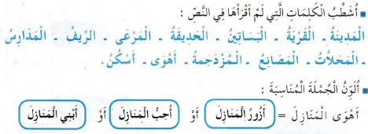 | الاستثمار

المقطع التعليمي 03 : الحي و القرية الأسبوع : 1 السنة الثانية
الميدان : فهم المكتوب النشاط : محفوظات
الموضوع : الطبيعة في بلادي
مؤشرات الكفاءة : يقرأ المحفوظة ويحفظها و يفهم معناها الإجمالي ويدرك القيم التي تتضمنها

التقويم | الوضعيات التعلمية والنشاط المقترح | المراحل
يتذكر  و يجيب | ما هي الأشياء التي نجدها في المدينة .  ما هي الأشياء التي نجدها في الريف . | مرحلة الانطلاق
يعبّر و يجيب عن الأسئلة  ينصت  ويتمعن  إلى المقطوعة  كاملة  يقرأ  المقطع الأول | يدعى التلاميذ إلى فتح الكتاب المدرسي على الصفحة 67 و مشاهدة الصورة المصاحبة للمقطوعة.  ◘ يسأل المعلم :  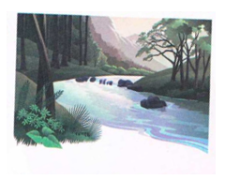  ◄ ماذا تشاهدون في الصورة ؟  ◄ كيف هي الطبيعة ؟ ما لون الأشجار ؟  ◄ كيف يكون الهواء في هذه المناطق ؟  ◄ لو كنت ترغب الذهاب في نزهة ،ما هو المكان تقصده ؟  تدوين المقطوعة بخط جميل وتقرأ من طرف المعلم قراءة واضحة مرفوقة بالإيماءات لتقريب وتوضيح المعنى .  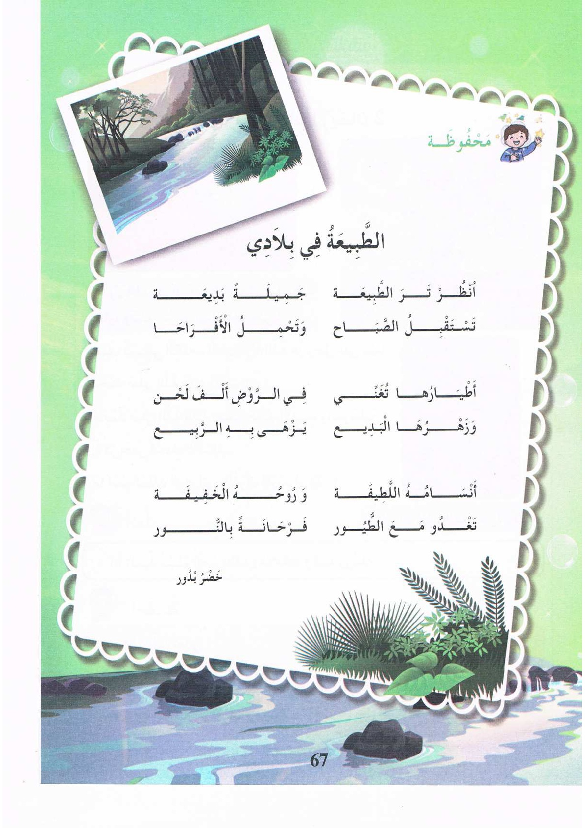  يردّد التلاميذ المحفوظة مع المعلم ، بالتكرار و المحو التدريجي يتم تحفيظ المقطع الأوّل دون لحن. | مرحلة بناء التعلمات
يحفظ  ويستظهر | يقرأ و يلحّن المتعلم المقطع الأوّل من المقطوعة .  يستظهر مع اللّحن المقطع الأوّل بآداء حسن . | الاستثمار
المقطع التعليمي 03 : الحي و القرية الأسبوع : 1 السنة الثانية
النشاط : ادماج
الموضوع : بين المدينة و الريف
مؤشرات الكفاءة : يسترجع معلومات سابقة ويوظفها وينجز الأنشطة فرديا على أوراق

التقويم | الوضعيات التعلمية والنشاط المقترح | المراحل
يسترجع المعلومات | على الألواح : يملي المعلم الكلمات ← ضعيفٌ _ عثمانُ _ مثابرٌ _ محراثٌ  يقرأ المتعلم الحروف المدروسة ( ض - ث ) على سبورة الحروف . | مرحلة الانطلاق
يكتشف الأنشطة وينصت إلى شرح المعلم.  ينجز النشاط الأول.  يراقب عمله ويصحح إن أخطأ  النشاط الثاني  النشاط الثالث | توظيف الصيغ المدروسة :  يقوم المعلم بعرض البطاقات أو كتابة الجمل على السبورة :  ...... أذهب إلى زيارة بيت جدي .  ...... ترسمين يا فاطمة ؟  ....... أحضر الأب معه من السوق ؟  بـ ........ ذهبت إلى حديقة الحيوانات .  يقرأ المعلم ثم المتعلم البطاقات ،و يعبّر عنها المتعلم باستعمال الصيغ : الأمس / غدا / ماذا .  الظواهر الصرفية و النّحوية : أكمل الجمل بوضع الكلمات الناقصة في مكانها المناسب :  في الصّيف - في المقلمة - في الخزانة - في الرّيف  1/ الهواء نقيٌ .................... .  2/ البحر هادئ .................. .  3/ الملابس مرتبة ................ .  4/ وضعت الأدوات ................ .  أحسن قراءتي : ص 54  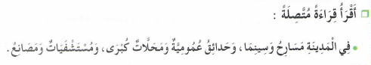  اختيار تلميذ ، صاحب أحسن قراءة و تكريمه إن أمكن ، يلقّبٌ بـ قارئ الأسبوع . | مرحلة بناء التعلمات
مراقبة أداء المتعلم، يثني على المجتهدين لخلق جو من التنافس | مسابقة الحروف :  كل تلميذ يكتب أكبر عدد من الكلمات تحتوي على حرف الثاء يفوز بالمسابقة.☺  كل تلميذ يكتب أكبر عدد من الكلمات تحتوي على حرف الضاء يفوز بالمسابقة.☺  ☻ تكريم التلاميذ الفائزين ☻  (أو العمل بالأفواج إن أمكن) | الاستثمار

المقطع التعليمي 03 : الحي و القرية الأسبوع : 1 السنة الثانية
الميدان : القرأن الكريم و الحديث الشريف النشاط : تربية الإسلامية
الموضوع : سورة قريش
مؤشرات الكفاءة : يقرا السورة و يفهم معناها و يحفظها حفظا سليما

التقويم | الوضعيات التعلمية والنشاط المقترح | المراحل
يجيب عن الأسئلة. | العودة إلى النص المنطوق:  في أي فصل تھاجر الطیور؟إلى أین تھاجر؟  حسب رأیك ، لماذا تھاجر؟ | مرحلة الانطلاق
يلاحظ يستمع ويجيب عن الأسئلة | یكشف الأستاذ عن السورة مكتوبة بخط و اضح على السبورة .  قراءة متكررة من طرف الأستاذ ، یحاول المتعلم أن یحاكيه بدقة .  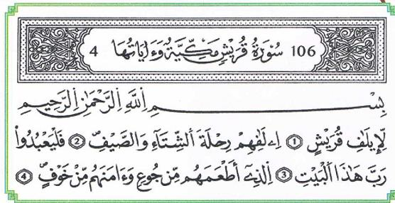  المعنى الإجمالي  یقوم الأستاذ بشرح السورة  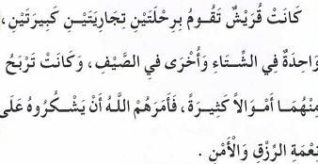  أسئلة الفھم :  من ھي قریش ؟  كم رحلة كانت لھا ؟ و متى ؟  إلى ماذا دعاھم الله ؟لماذا ؟  تدون إجابات التلامیذ ، لتكوبن ملخص  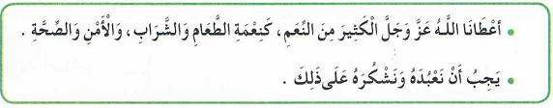 | مرحلة بناء التعلمات
مراقبة الإنجاز وتقويمه | عرض الملخص المتوصل إلیه ، مع حذف المعلومات و المعارف المستھدفة من  الحصة و مطالبة المتعلمین بملء فراغات الملخص .  إنجاز التمرین من دفتر الأنشطة | الاستثمار

المقطع التعليمي 03 : الحي و القرية الأسبوع : 1 السنة الثانية
الميدان : الحياة الإجتماعية النشاط : تربية المدنية
الموضوع : الشجرة صديقة الإنسان
مؤشرات الكفاءة : يتعرف على فوائد الشجرة و ضرورة الاعتناء بها

التقويم | الوضعيات التعلمية والنشاط المقترح | المراحل
يلاحظ /يستمع ويجيب عن السؤال. | 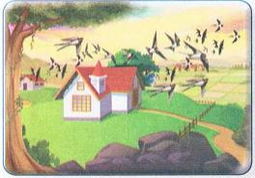  ملاحظة الصورة .  إلى أین ترید الطیور أن تھاجر ؟  و عندما تصل ماذا تفعل ؟  و أین تبني أعشاشھا ؟ | مرحلة الانطلاق
يستمع إلى قراءة المعلم.  يلاحظ الصورة ويجيب عن الأسئلة. | 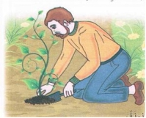  أقرأ وألاحظ.:  ملاحظة الصورة الأولى ، و التعبیر عنھا  یقرأ الأستاذ  غرس الأب شجیرات في حدیقة البیت و كان یعتني  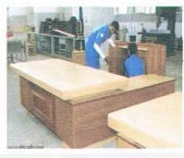  بھا  :یسقیھا وینزع عنھا الحشائش الضارة  فقالت له سھام : أراك دائم الاھتمام بھذه الشجیرات  یا أبي  الأب :أعتني بھا لأنھا تعطینا فواكھ لذیذة ، وفوائد أخرى ھل تعرفینھا؟  أفھم  لماذا كان الأب یعتني بالشجیرات ؟  اذكر فوائد أخرى للشجرة  تسجیل الإجابات على السبورة لتناقش و تقرأ  ملاحظة الصورة الثانیة ، و التعبیر عنھا  من أین یأتي النجار بالأخشاب ؟  و ماذا یصنع بھا ؟  تسجیل الإجابات المستحسنة على السبورة لتناقش و تقرأ  التوصل إلى  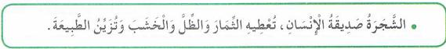  یقرأ من قبل المتعلمین | مرحلة بناء التعلمات
ينجز | إنجاز التمرین في دفتر الأنشطة  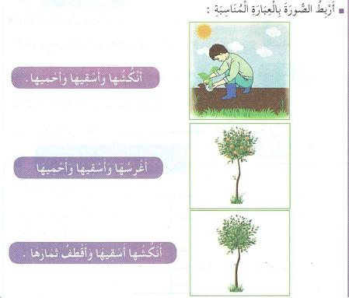 | الاستثمار

